5月15日今日动态
出勤：本班今日出勤人数25人。今日4人未来园。
1.晨间来园
焦云舒来到班级门口，看到老师以后挥挥自己的小手，和老师说“老师早上好”。然后拎着自己的水壶走进教室，把水壶放到位置上之后去厕所洗手。洗完手就坐在座位上面吃起了饼干。
夏天一走到教室门口停在门那里，停了一会儿眼睛看着老师看了一会儿以后老师先和他打招呼，然后挥挥自己的小手和老师说“早上好”，说完以后走进教室洗手吃饼干。
陈艺萱早上来幼儿园两只手拉着水杯袋子，然后一蹦一跳地往教室门口走，看见老师以后和老师说老师早上好，然后开心地放下水杯去签到，签到好了以后到厕所门口和老师说：“老师帮我把衣袖管弄一下。”
2.区域活动
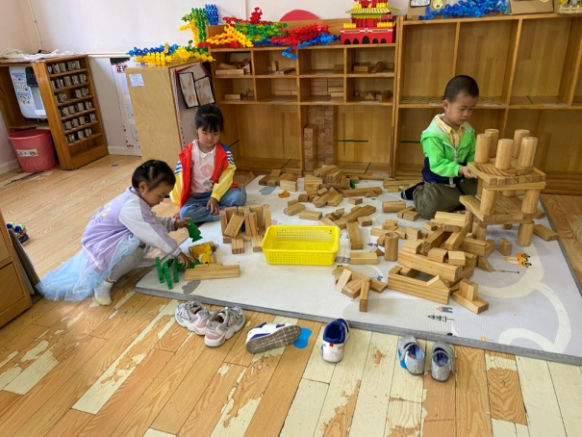  萱萱、一一将单元积木竖起围合成方形，然后中间再用单元积木隔成两块，前面各放一个单元积木；橙子将圆柱为底，上面平铺。 | 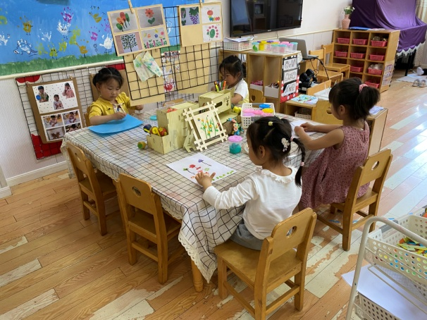  伊一和越越用太空泥做小花，噜噜将一种颜色的太空泥为花心，其他颜色的搓长条做花瓣；舒舒用指印印出画、成串的草等。
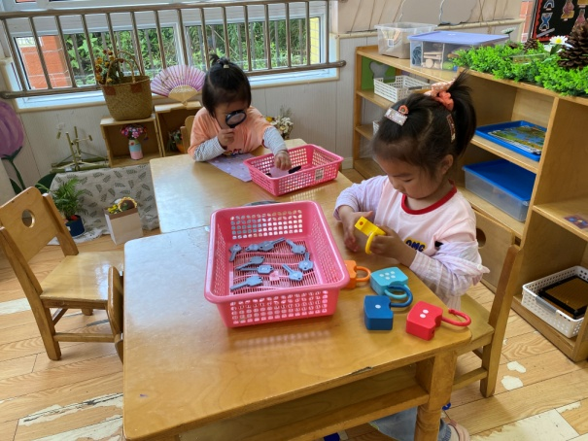  琪琪用一把钥匙挨个去开锁，直到把锁打开来；果果用放大镜观察指印，并找出和它一样的贴上去。 | 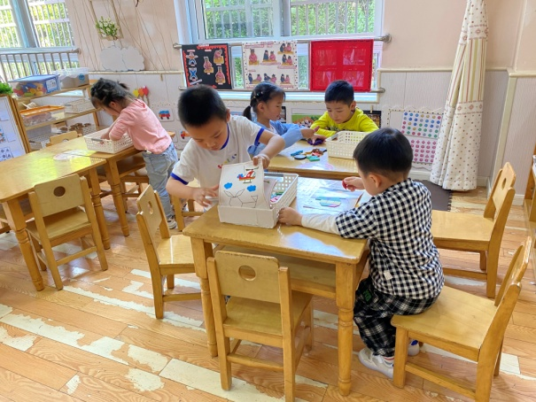  朋朋和小豆豆在底板上方图形，尝试拼出帽子、小船等；安安和露露尝试脱离底板拼汽车；熨斗掷骰子找出相应颜色的糖果。
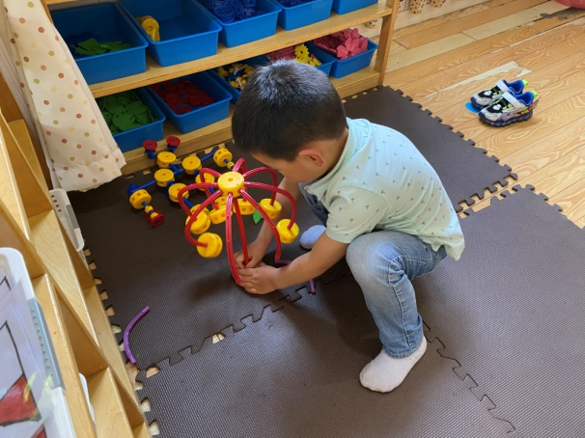  宸宸在红管上下各插一个万能点，然后在上面万能点的周围分别插上红色软管，接着插上万能点，用两通连接，成台灯。 | 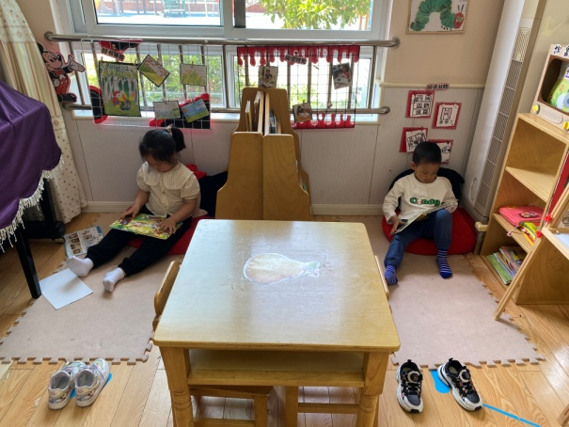  妞妞在看动物的书，说说里面都有什么小动物，在干什么；棒棒在看恐龙的书，说说恐龙什么样，会做什么？

3.集体活动
美术：手印添画
本次活动是在印小手的基础上开展的添画活动，在活动中主要引导幼儿欣赏各种各样的手型作品，并通过自己的手型进行大胆创造想象通过添画的方式变成孩子想象的物体，可以是小鸟、大树、孔雀等。
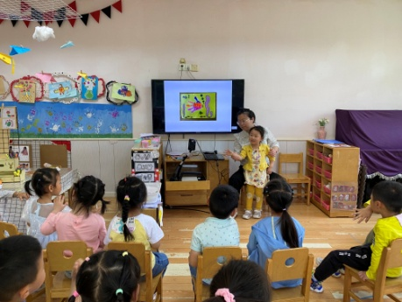  小鱼就是小手手指打开来往旁边放这样印的。 | 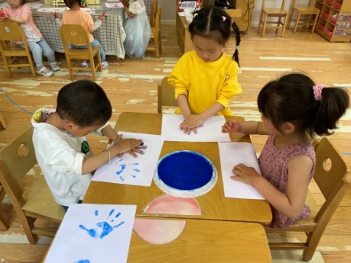  想想自己印什么，一手印，另一手帮忙压。
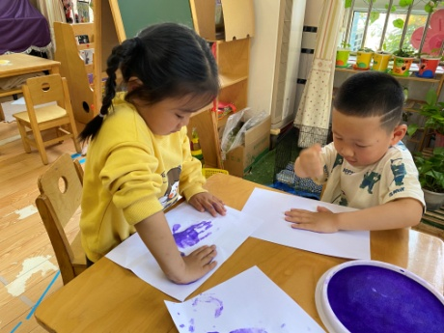  我印的是小鱼，五指往左或者往右印。 | 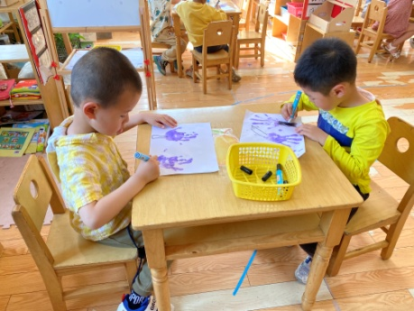  给手印添上一些东西，手印就变成小花、长颈鹿等。

4.生活观察：
观察时间：2023.5.15
观察对象：小三班今日来园幼儿
观察者：邹洁、耿佳、丁丹娜
观察目的：具有良好的生活习惯与生活能力（指向能力）
观察内容：
①坚持午睡
②主动饮用白开水
③游戏后整理好玩具
④按时进餐（点心、午餐）
观察背景：
纵观幼儿在园一日生活中的各种小事 ，已经进行了一段时间的“具有良好的生活习惯与生活能力”观察记录。旨在让幼儿保持有规律的生活，养成良好的作息、饮食、卫生习惯。如：早睡早起、每天午睡、按时进餐、吃好午餐等。
（备注：家园共同合作，才是最高效的方式呀！）
儿童 | 坚持午睡 | 水杯喝完 | 整理好玩具 | 用好点心、吃完午餐
张一嘉 | 请假
贺健宸 | ★ | ★ | ★ | 进餐不专注
秦苏安 | ★ | ★ | ★ | ★
高羽安 | 请假
徐佳禾 | ★ | ★ | ★ | ★
肖尧 | ★ | ★ | ★ | ★
杨梦露 | ★ | ★ | ★ | ★
王凝音 | ★ | ★ | ★ | ★
李子木 | 请假
焦云舒 | ★ | ★ | ★ | ★
李兴琪 | ★ | ★ | ★ | ★
陈艺萱 | ★ | ★ | ★ | ★
杨佳伊 | ★ | ★ | ★ | ★
朱琪玥 | ★ | ★ | ★ | 进餐略慢
赵希羽 | ★ | ★ | ★ | ★
陈竞泽 | ★ | ★ | ★ | 进餐略慢
徐亿涵 | ★ | ★ | ★ | 进餐略慢
邵崔钰 | ★ | ★ | ★ | 进餐略慢
左轶萱 | ★ | ★ | ★ | ★
张漪乐 | 请假
王紫妍 | ★ | ★ | ★ | ★
夏天一 | ★ | ★ | ★ | 进餐略慢
罗景宸 | ★ | ★ | ★ | ★
郭煜霖 | ★ | ★ | ★ | ★
郭颜睿 | ★ | ★ | ★ | ★
李梓朋 | ★ | ★ | ★ | 进餐略慢
李伊一 | ★ | ★ | ★ | 进餐略慢
赵毓宁 | ★ | ★ | ★ | ★
吕若夷 | ★ | ★ | ★ | 未吃完
5.温馨提示
1.近来气温变化大，幼儿容易受凉感冒，甚至诱发哮喘。建议给幼儿灵活增减衣物，热水泡脚冷水洗脸，增加户外运动，以提高免疫力，预防感冒。
2.春季是传染病流行季节，请各位家长为幼儿每日来园前做好健康监测，若出现发热、干咳、乏力、咽痛等不适症状时及时告知，坚决不带病入园。另，建议幼儿来离园时戴好口罩，做好自我防护。谢谢大家的配合～

